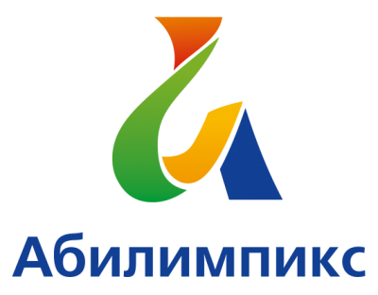 | ПРОГРАММА ПРОВЕДЕНИЯ  ЧЕМПИОНАТА СВЕРДЛОВСКОЙ ОБЛАСТИ «АБИЛИМПИКС» - 2022  ПО КОМПЕТЕНЦИИ «Робототехника»  КАТЕГОРИЯ УЧАСТНИКОВ школьники

Сроки проведения: 20 - 21 апреля 2022 года
Место проведения: Свердловская область, город Екатеринбург, ул. Белинского, 163 Название организации ГБОУ СО «ЦПМСС «Эхо»

2 день – 20 апреля 2022 года

Время | Мероприятие | Место проведения
9.30- 10.30 | Регистрация участников, экспертов, сопровождающих | город Екатеринбург,  ул. Белинского, 163  ГБОУ СО «ЦПМСС «Эхо»
10.30-10.45 | Церемония открытия | Конкурсная площадка  город Екатеринбург,  ул. Белинского, 163  ГБОУ СО «ЦПМСС «Эхо»
10.45-11.00 | Жеребьевка. Проведение вводного инструктажа по охране труда и технике безопасности на площадке. | Конкурсная площадка  город Екатеринбург,  ул. Белинского, 163  ГБОУ СО «ЦПМСС «Эхо»
11.00-12.30 | Выполнение конкурсного задания | Конкурсная площадка
12.30 – 13.00 | Обед участников | город Екатеринбург,  ул. Белинского, 163,  столовая
12.30 – 13.00 | Технологический перерыв (влажная уборка, проветривание помещения, замена средств индивидуальной защиты (СИЗ) согласно действующим санитарным нормам) | Конкурсная площадка
13.00 – 15.00 | Выполнение конкурсного задания | Конкурсная площадка
15.00 – 15.10 | Технологический перерыв (проветривание помещения,) | Конкурсная площадка
15.10 -16.30 | выполнение итогового конкурсного задания - финальные заезды (10 мин на каждого участника) | Конкурсная площадка
16.30 - 17.00 | Рабочее заседание экспертов. Оформление протоколов. | Конкурсная площадка
16.30 - 16.40 | Полдник | город Екатеринбург,  ул. Белинского, 163,  столовая
16.40 - 17.00 | Мероприятия профориентационной части  Онлайн экскурсии  Мероприятия культурной части.  Выставка детского творчества ГБОУ СО «ЦПМСС «Эхо» | город Екатеринбург,  ул. Белинского, 163  ГБОУ СО «ЦПМСС «Эхо»  Холл 1 этаж
17.00 – 17.30 | Демонстрация видеоролика церемонии закрытия Чемпионата. Награждение участников. | Конкурсная площадка
3 день – 21 апреля 2022 года

Время | Мероприятие | Место проведения
15.00 - 16.00 | Мероприятия профориентационной части  Онлайн экскурсии  Мероприятия культурной части.  Выставка детского творчества ГБОУ СО «ЦПМСС «Эхо»  Концертная программа (онлайн) | город Екатеринбург,  ул. Белинского, 163  ГБОУ СО «ЦПМСС «Эхо»
16.00 | Онлайн трансляция торжественной церемонии закрытия Чемпионата Свердловской области «Абилимпикс» | Подключение к онлайн трансляции  город Екатеринбург,  ул. Белинского, д. 163  или с площадки направляющей стороны
17.00 | Отъезд участников, гостей, организаторов

